Evaluation Warning: The document was created with Spire.Doc for .NET.

西宁市湟中区土门关乡王沟尔等村基础设施补短板项目

实

施

方

案
项目主管单位：西宁市湟中区乡村振兴局
项目责任单位：西宁市湟中区土门关乡人民政府

二〇二一年五月

目 录

一、项目概况 1
二、项目建设的必要性 2
三、建设期限与绩效目标 3
四、组织管理与运行机制 3
五、竣工验收及决算 4

西宁市湟中区土门关乡王沟尔等村补短板项目实施方案

一、项目概况
（一）项目名称
西宁市湟中区土门关乡王沟尔等村基础设施补短板项目。
（二）项目主管单位
西宁市湟中区乡村振兴局
（三）项目责任单位
西宁市湟中区土门关乡人民政府
（四）实施地点
土门关乡王沟尔村、秋子沟村、土门关村。
（五）建设性质
改建
（六）项目类别
基础设施
（七）项目建设内容及规模
土门关村开挖自来水管道800米，新建50立方米蓄水池一座，自来水管及配件；护坡混凝土浇筑180.3立方米，地坪硬化206.8平方米。秋子沟村排水道开挖180米，开挖深度3米，开挖宽度2.5米，回填石料800立方米，开挖预埋直径300PVC管道170米，直径300pvc管170米，覆盖塑料布450平方米。王沟尔村拆除原有水毁广场792.5平方米，换填土方1335.6立方米，硬化广场792.5平方米，修建u型渠40*40，护坡治理78.5立方米。
（八）投资估算及资金筹措
项目总投资为130.2 万元，其中土门关村23万元，秋子沟村40万元，王沟尔村67.2万元。全部为中央财政衔接推进乡村振兴补助资金。
（九）项目建设期限
2021年5月至2021年12月。

二、项目建设的必要性
土门关乡土门关村周围部分农户由于饮水水源不足，主要原因是乡政府周围外来人口近几年持续增多，水源地水源有限，无法满足群众需求，现计划从香沟水库主管线接入管线，彻底解决群众饮水问题，另外，土门关村委活动室因降雨导致滑坡，村委活动室地基存在安全隐患，需护坡治理，硬化村委活动室后面地坪，解决雨水渗漏。
土门关乡秋子沟村2018年搬迁至土门关村与青峰村之间，新村建成时，山坡脚新发现几处泉眼，外渗影响8户搬迁户院墙及房屋安全，特别是7-8月份青海雨季，泉水外渗较多，严重影响搬迁户院墙及房屋安全，院墙裂缝较严重，为防患于未然，防止重大安全事故，需及时治理。
土门关乡王沟尔村由于新村建设时广场及广场周围部分农户地基为土方回填，这几年雨量增多，从裂缝雨水渗入，导致地基塌陷，从而影响广场周围农户房屋安全，已有3户农户院墙裂缝，其中一户较为严重，如不及时治理，则危机广场周围农户20余户房屋安全，为防患于未然，防止重大安全事故，需及时治理。

三、建设期限与绩效目标
（一）绩效目标
1、准备阶段（2021年5月至2021年6月）：完成项目报批等前期准备工作。
2、实施阶段（2021年7月至2021年10月）：项目施工建设，完成全部建设。
3、验收阶段（2021年11月至2021年12月）：在完成自验自查的基础上，并由责任单位组织验收

四、组织管理与运行机制
（一）组织领导
为确保该项目的顺利实施，成立以镇党委书记、镇长为组长，分管领导为副组长，其余各副职领导、土门关村、秋子沟村、王沟尔村股份经济合作社理事长为成员的项目建设领导小组，并下设领导小组办公室，由主管项目的副镇长任办公室主任。
（二）工作职责
项目建设领导小组职责：协助项目前期各项手续的办理以及项目开工后的质量管理、资金使用监管和项目验收工作。工程建设必须按国家相关规范进行竣工验收，在项目竣工验收合格后方可投入使用，并及时办理竣工决算。
（三）项目资金管理
严格执行财务管理制度。根据《中央财政衔接推进乡村振兴补助资金管理办法》及有关财务制度，实行财务报账制，项目建设资金要专账管理、专款专用、专人负责。
（四）制度管理
（1）项目论证审批制：项目论证由区扶贫局组织关专业人员进行项目论证，论证结束后，报区政府批复。
（2）公示公告制：项目审批后，项目村要通过公开栏、召开会议等形式对项目名称、建设地点、实施单位、项目类型、建设内容和规模、项目投资、建设期限形式进行公示，接受群众和全社会监督。
（五）档案管理
项目办收集整理项目立项批复、实施方案、评审审批、组织实施、监督检查、考核验收、公示等各方面的资料。村股份经济合作社要建立相应的项目档案。

五、竣工验收及决算
项目建设完成后，由责任单位组织进行竣工验收，且该项目采用全过程跟踪审计，一并进行财务竣工决算及审计工作。

附件1: 项目基本情况表
附件2：项目建设领导小组、理财小组、监督小组名单
附件3：项目投资预算明细表
附件4：坐标示意图
附件5：项目平面图

附件1: 项目基本情况表

湟中区土门关乡王沟尔等村基础设施补短板项目情况介绍
项 目 | 基本情况
项目类别 | 补短板项目
项目名称 | 湟中区土门关乡王沟尔等村基础设施补短板项目
主管单位 | 西宁市湟中区乡村振兴局
责任单位 | 湟中区土门关乡人民政府
建设地点 | 王沟尔村、土门关村、秋子沟村
建设期限 | 2021年5月-2021年10月
投资预算 | 130.2万元
项目建设内容及规模 | 土门关村开挖自来水管道800米，新建50立方米蓄水池一座，自来水管及配件；护坡混凝土浇筑180.3立方米，地坪硬化206.8平方米。秋子沟村排水道开挖180米，开挖深度3米，开挖宽度2.5米，回填石料800立方米，开挖预埋直径300PVC管道170米，直径300pvc管170米，覆盖塑料布450平方米。王沟尔村开挖原有地坪及土方、广场硬化792.5平方米，夯实土方1335.6立方米，硬化广场792.5平方米，修建u型渠76.5米，护坡治理78.5立方米，包括原有雨水损毁广场拆除、铺设砂砾层、制作安装砼排水沟、土方开挖、回填、重新浇筑砼及部分护坡工程。

附件2：项目建设领导小组、理财小组、监督小组名单
项目建设领导、理财、监督人员名单
人员类别 |  | 姓名 | 性别 | 职务
项目建设领导  小组 | 组长 | 孙崇宗 | 男 | 土门关乡党委书记
项目建设领导  小组 | 组长 | 张云霄 | 男 | 土门关乡党委副书记、乡长
项目建设领导  小组 | 副组长 | 李发慧 | 男 | 土门关乡政府副乡长
项目建设领导  小组 | 成员 | 马占雄 | 男 | 土门关乡 党委副书记
项目建设领导  小组 | 成员 | 王保杰 | 男 | 土门关乡纪委书记
项目建设领导  小组 | 成员 | 候统楠 | 女 | 土门关乡武装部长
项目建设领导  小组 | 成员 | 李文娟 | 女 | 土门关乡政府副乡长
项目建设领导  小组 | 成员 | 张海龙 | 男 | 土门关乡政府副乡长
项目建设领导  小组 | 成员 | 年广元 | 男 | 土门关乡政府副乡长
项目理财小组 | 组长 | 李文娟 | 女 | 土门关乡政府副乡长
项目理财小组 | 成员 | 毛永军 | 男 | 土门关乡会计
项目理财小组 | 成员 | 祁秀芳 | 女 | 土门关乡出纳
项目理财小组 | 成员 | 赵隆雯 | 女 | 土门关乡三资出纳
项目理财小组 | 成员 | 曹得佩 | 女 | 土门关乡三资会计
镇级监督小组 | 组长 | 王保杰 | 男 | 土门关乡纪委书记
镇级监督小组 | 成员 | 刘贤君 | 男 | 土门关乡 组织委员
镇级监督小组 | 成员 | 彭菲菲 | 女 | 土门关乡纪委副书记

附件3：项目投资预算明细表
项目投资预算表
序号 | 工程及费用名称 | 投资预算值（万元） |  |  |  |  | 技术经济指标 |  |  | 备 注
序号 | 工程及费用名称 | 建筑 | 设备购置费 | 安装 | 其它 | 合计 | 单位 | 数量 | 单价 | 备 注
序号 | 工程及费用名称 | 工程费 | 设备购置费 | 工程费 | 费用 | 合计 | 单位 | 数量 | （元） | 备 注
一 | 建筑工程费用
1 | 800米自来水管道及配件 | 4.8 |  |  |  | 4.8 | 米 | 800 | 600
 | 50立方米蓄水池 | 5.0 |  |  |  | 5.0 | 立方米 | 50 | 1000
2 | 180.3立方米混凝土浇筑 | 13.3 |  |  |  | 13.3 | 立方米 | 180.3 | 738
 | 106.8地坪硬化 | 1.5 |  |  |  | 1.5 | 平方米 | 106.8 | 140
3 | 180米排水道 | 1.48 |  |  |  | 1.48 | 米 | 180 | 185
 | 1054立方米石料 | 33.72 |  |  |  | 33.72 | 立方米 | 1054 | 320
 | 450平方米塑料布 | 0.42 |  |  |  | 0.42 | 平方米 | 450 | 9.3
 | 170米管道（直径300pvc） | 2.5 |  |  |  | 2.5 | 米 | 170 | 147
 | 220立方米土方回填 | 0.2 |  |  |  | 0.2 | 立方米 | 220 | 9.1
 | 开挖回填土石方1335.6立方米 | 41.5 |  |  |  | 41.5 | 立方米 | 1335.6 | 310.7
6 | 792.5平方米广场硬化 | 11.5 |  |  |  | 11.5 | 平方米 | 792.5 | 145
7 | 160.5立方米护坡浆砌石 | 6.34 |  |  |  | 6.34 | 立方米 | 160.5 | 395
8 | 76.5米u型渠 | 2.8 |  |  |  | 2.8 | 米 | 76.5 | 366
9 | 设施安装 |  |  | 0.5 |  | 0.5
10 | 17米围墙 | 1.4 |  |  |  | 1.4 | 米 | 17 | 823.5
三 | 其它工程费用
1 | 设计费 | 0.3 |  |  |  | 0.3
2 | 工程建设监理费 | 0.54 |  |  |  | 0.54
3 | 招标代理服务费 | 2.42 |  |  |  | 2.92
总计 |  | 129.7 |  | 0.5 |  | 130.2

附件4：坐标示意图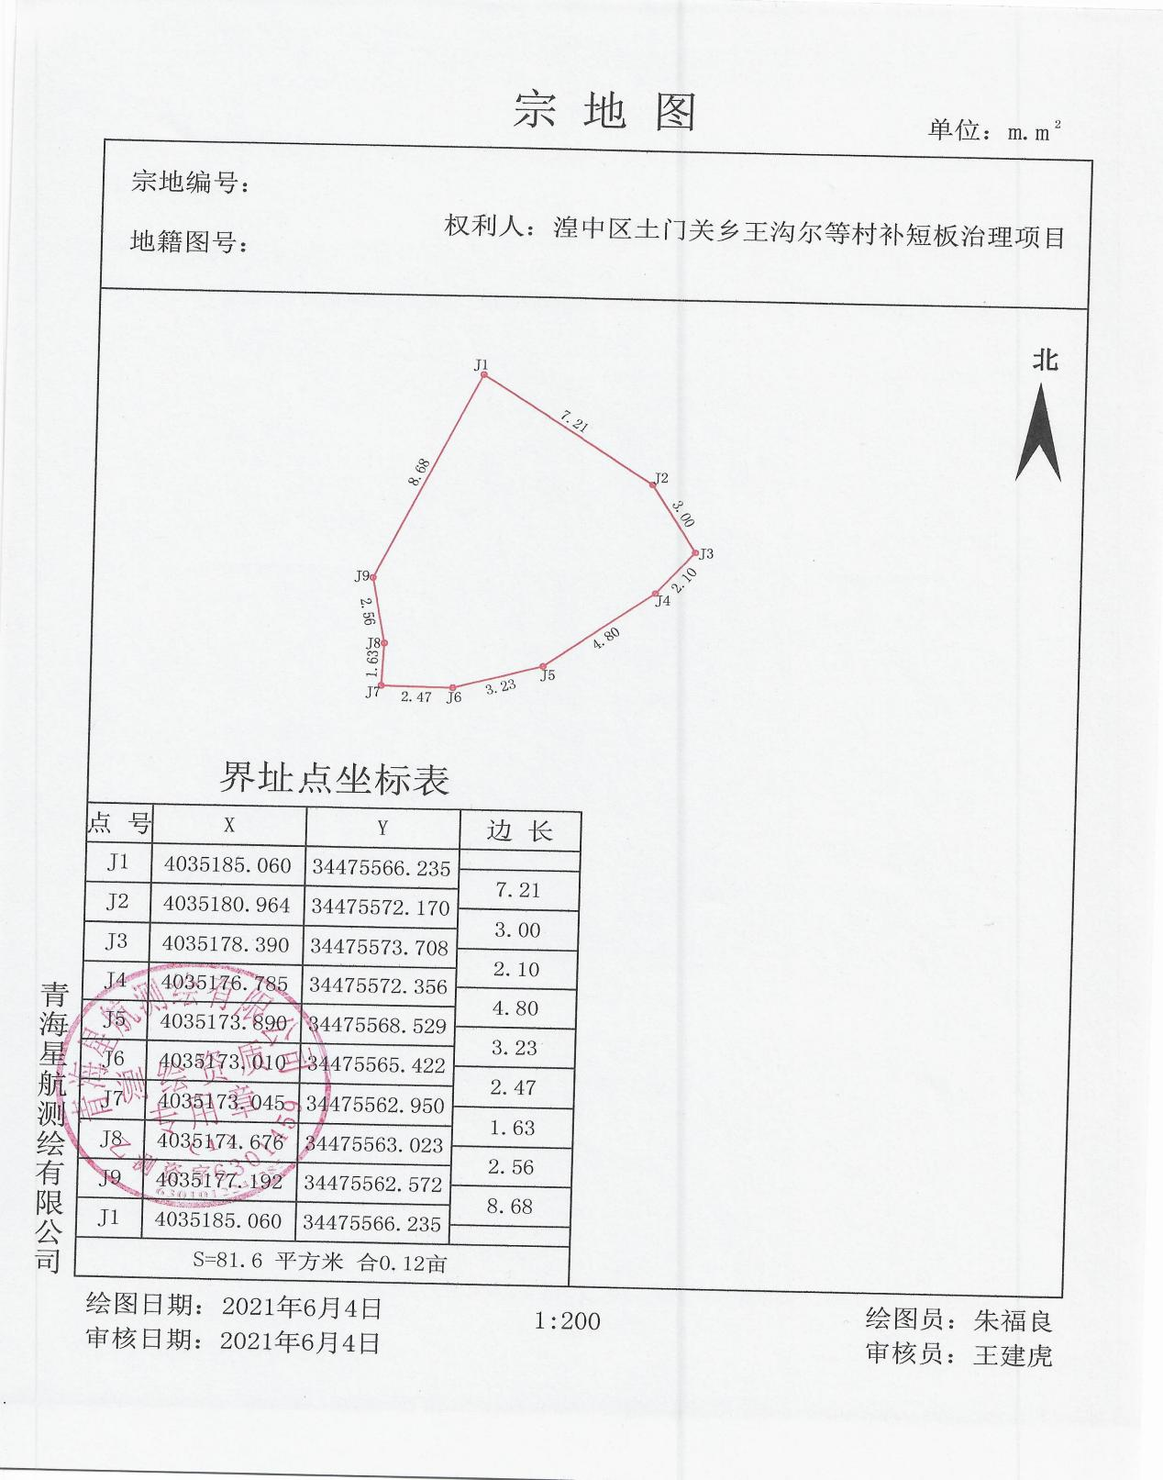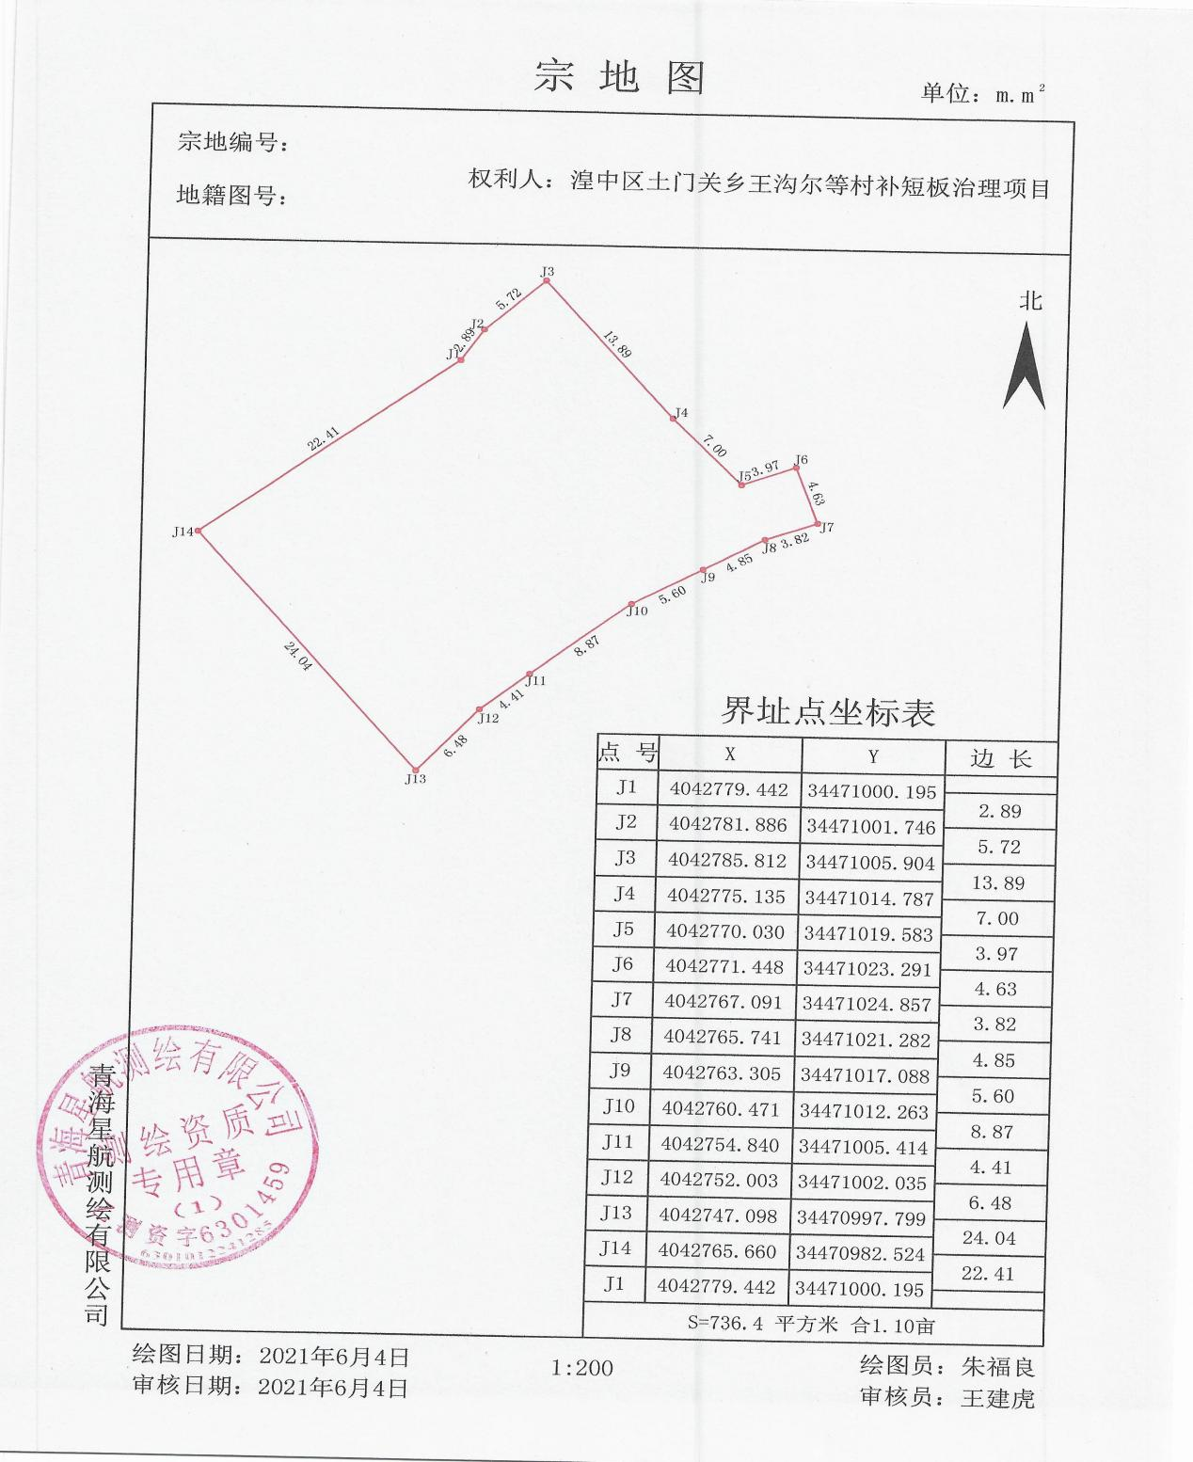

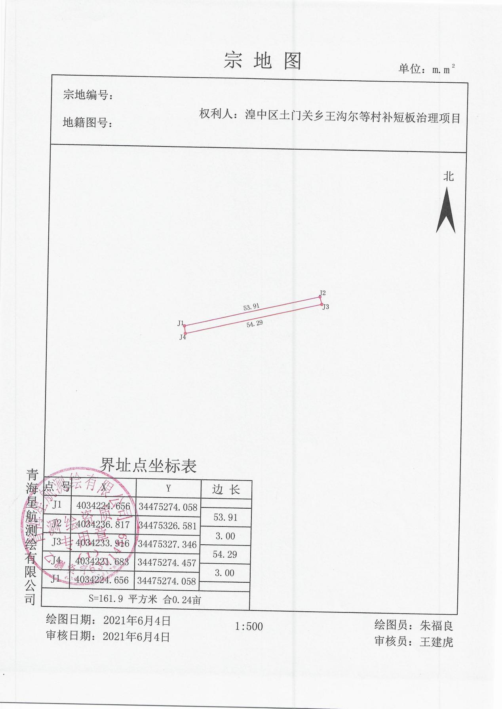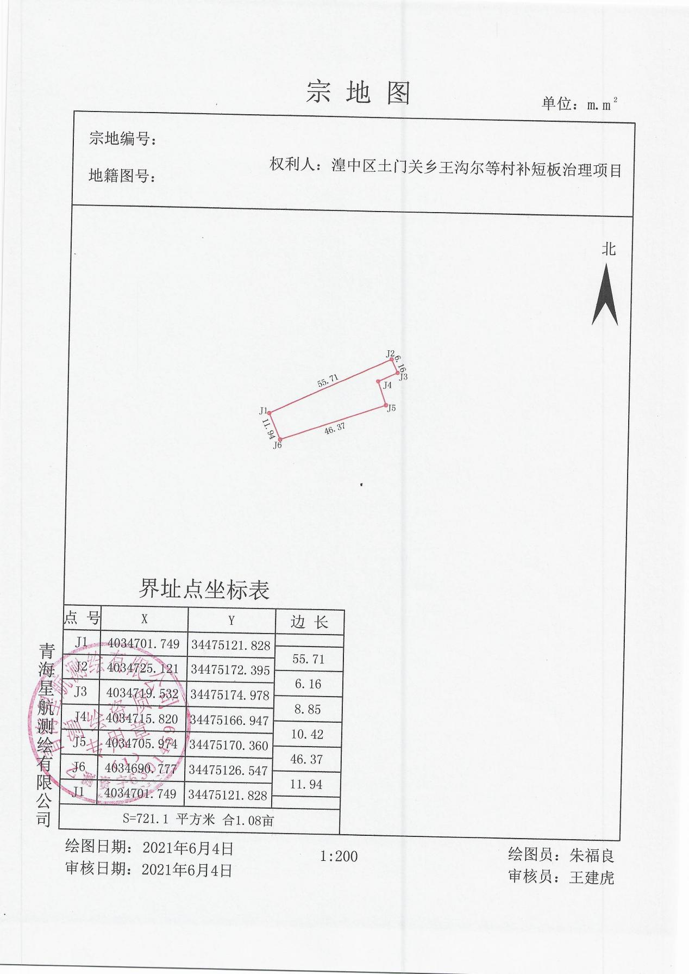

附件5：项目平面图 